**Pertemuan 4 : Java Script II**

**Tugas 4 : SI Mobil Listrik**

|  |  |
| --- | --- |
| **Nama / Nim** | **: Darmawansyah / 1918028** |
| **Kelas** | **: I** |
| **Pengajar** | **: MUHAMMAD RIDHO PUTRA SYALABI** |

* 1. **Tujuan**

1. Praktikan dapat memahami dasar-dasar JavaScript
2. Praktikan dapat memahami DOM Manipulation
3. Praktikan dapat memahami prngunaan JavaScript
   1. **Alat dan Bahan**
4. Laptop/pc
5. Modul Praktikum Web 2024
6. TextEditor (Visual Studio Code / Sublime Text)
   1. **Langkah-langkah**
7. Admin.html

Source code :

|  |
| --- |
| <!DOCTYPE html>  <html lang="en">  <head>  <meta charset="UTF-8" />  <link rel="icon" href="logo.jpg" />  <link rel="stylesheet" href="Admin.css" />  <link href="https://unpkg.com/boxicons@2.0.7/css/boxicons.min.css" rel="stylesheet" />  <meta name="viewport" content="width=device-width, initial-scale=1.0" />  <title>Electric Car Admin</title>  </head>  <body>  <div class="sidebar">  <div class="logo-details">  <i class="bx bx-category"></i>  <span class="logo_name">Electric Car</span>  </div>  <ul class="nav-links">  <li>  <a href="#" class="active">  <i class="bx bx-grid-alt"></i>  <span class="links_name">Dashboard</span>  </a>  </li>  <li>  <a href="categories.html">  <i class="bx bx-box"></i>  <span class="links_name">Categories</span>  </a>  </li>  <li>  <a href="transaction.html">  <i class="bx bx-list-ul"></i>  <span class="links_name">Transaction</span>  </a>  </li>  <li>  <a href="#" id="logout">  <i class="bx bx-log-out"></i>  <span class="links_name">Log out</span>  </a>  </li>  </ul>  </div>  <section class="home-section">  <nav>  <div class="sidebar-button">  <i class="bx bx-menu sidebarBtn"></i>  </div>  <div class="profile-details">  <span class="admin_name" id="adminName"></span>  <span class="admin_time" id="adminTime"></span>  </div>  </nav>  <div class="home-content">  <h1>Selamat Datang <span id="dynamicName"></span></h1>  <p id="greeting"></p>  </div>  </section>  <script>  var username = sessionStorage.getItem("username");    document.getElementById("adminName").innerText = username;  document.getElementById("dynamicName").innerText = username;  var today = new Date();  var day = today.toLocaleDateString('id-ID', { weekday: 'long' });  var time = today.toLocaleTimeString('id-ID', { hour: '2-digit', minute: '2-digit' });  document.getElementById("greeting").innerText = "Hari ini adalah " + day + ", jam " + time;  let logoutLink = document.getElementById("logout");  logoutLink.addEventListener("click", function(event) {  event.preventDefault();  let confirmation = confirm("Apakah Anda yakin ingin keluar?");  if (confirmation) {  sessionStorage.removeItem("username");  window.location.href = "Login.html";  } else {  alert("Anda membatalkan logout.");  }  });  </script>  </body>  </html> |

Hasil Tampilan :

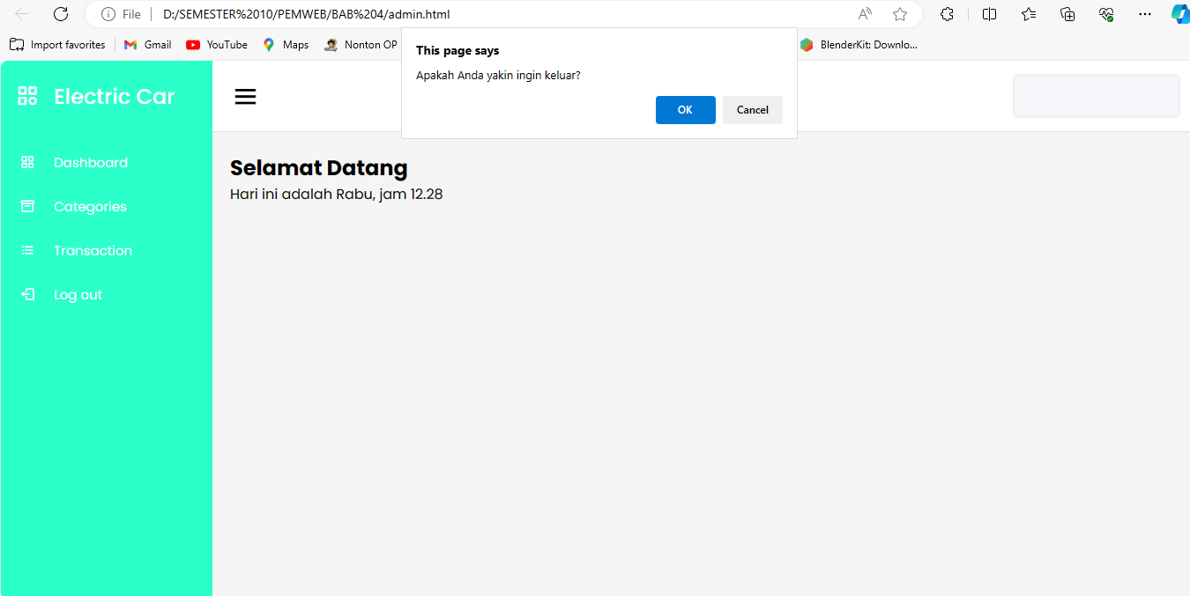

Gambar 4.1 Admin.html PopUp Boxes Messages

Analisa :

Confirm Box: Ketika pengguna mengklik tautan "Log out", fungsi logoutLink.addEventListener akan dipanggil. Di dalamnya, terdapat pemanggilan confirm("Apakah Anda yakin ingin keluar?"). Confirm box ini akan muncul dan memberi tahu pengguna tentang tindakan yang akan dilakukan (keluar atau logout). Jika pengguna menekan tombol "OK", maka variabel confirmation akan bernilai true, dan pengguna akan diarahkan ke halaman login (window.location.href = "login.html";). Jika pengguna menekan tombol "Batal", maka variabel confirmation akan bernilai false, dan sebuah alert akan muncul memberi tahu pengguna bahwa logout telah dibatalkan. Alert Box: Jika pengguna memilih untuk membatalkan logout, sebuah alert box akan muncul dengan pesan "Anda membatalkan logout." Ini adalah notifikasi sederhana yang memberi umpan balik kepada pengguna bahwa aksi yang diminta telah dibatalkan.

1. Login.html (Web storage)

Source code :

|  |
| --- |
| <!DOCTYPE html>  <html lang="en">  <head>  <meta charset="UTF-8" />  <title>Login</title>  <link rel="icon" href="logo.jpg" />  <link rel="stylesheet" href="style.css" />  <link rel="preconnect" href="https://fonts.googleapis.com" />  <link rel="preconnect" href="https://fonts.gstatic.com" crossorigin />  <link href="https://fonts.googleapis.com/css2?family=Poppins:wght@400;500;700&family=Roboto:wght@500;700&display=swap" rel="stylesheet" />  <link rel="stylesheet" href="https://cdnjs.cloudflare.com/ajax/libs/font-awesome/5.15.3/css/all.min.css" />  </head>  <body>  <div class="container">  <header>  <nav>  <div class="Logo">  <img src="logo.jpg" alt="" width="150" weight="75" />  </div>  <input type="checkbox" id="click" />  <label for="click" class="menu-btn">  <i class="fas fa-bars"></i>  </label>  <ul>  <li><a href="index.html">Home</a></li>  <li><a href="#">Categories</a></li>  <li><a href="Login.html" class="btn_login">Login</a></li>  </ul>  </nav>  </header>  <main>  <div class="center">  <div class="form-login">  <h3>Login</h3>  <form id="loginForm">  <input class="input" type="text" name="username" id="username" placeholder="Username" />  <input class="input" type="password" name="password" id="password" placeholder="Password" />  <button type="submit" class="btn_login" id="login"> Login </button>  </form>  <a href="register.html" class="link-register">Register Disini</a>  </div>  </div>  </main>  <footer>  <h4>&copy; Sistem Informasi Mobil Listrik 2024</h4>  </footer>  </div>  <script>  document.getElementById("loginForm").addEventListener("submit", function(event) {  event.preventDefault();  var username = document.getElementById("username").value.trim();  if (username === "") {  alert("Mohon masukkan username.");  return;  }  sessionStorage.setItem("username", username);  window.location.href = "admin.html";  });  </script>  </body>  </html> |

Hasil Tampilan :

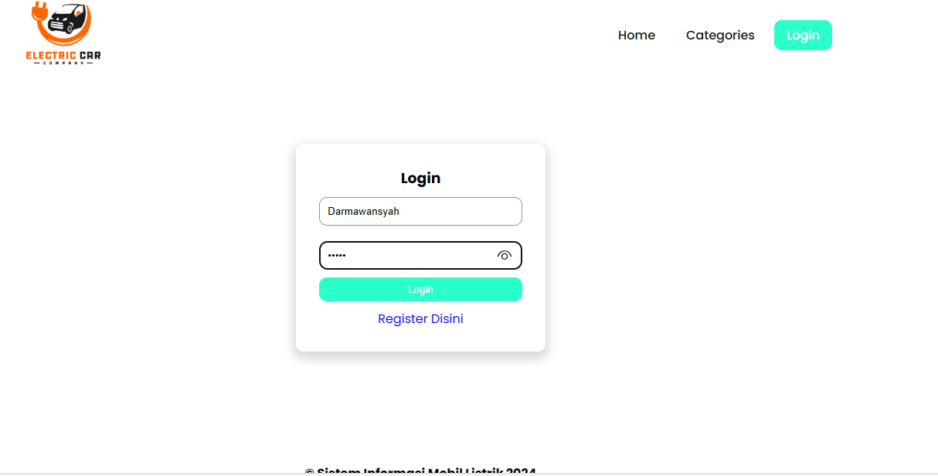

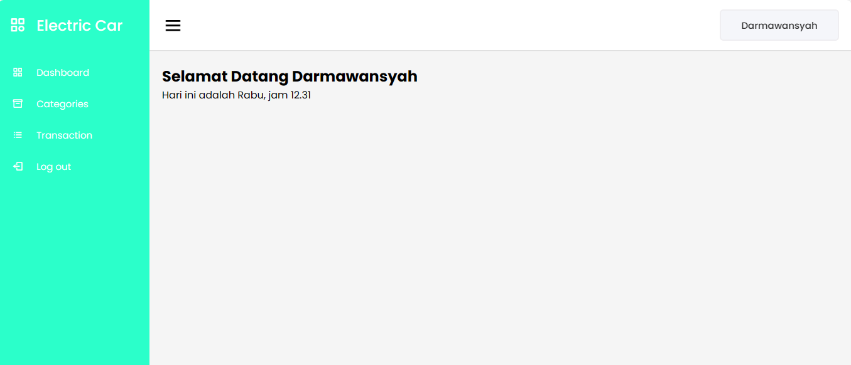

Gambar41.2 index.html Carousel Javascript

Analisa :

Pada code diatas di halaman login kita diwajibkan untuk mengisi username jika tidak mengisi akan muncul popup boxes untuk mengasi pesan agar mengisi username dan saat anda mengisi username dan Ketika klik login nama yang anda masukkan sebelumnya di username akan muncul pada halaman admin dan nama anda akan tertera di halaman admin sebagai admin.